Ćwiczenie nr 23
Zad.1. Poznajemy zmysły człowieka.
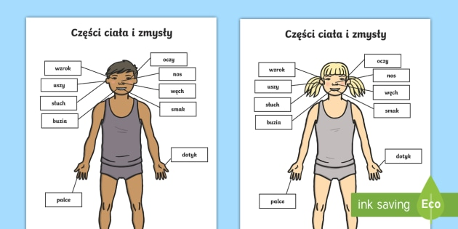
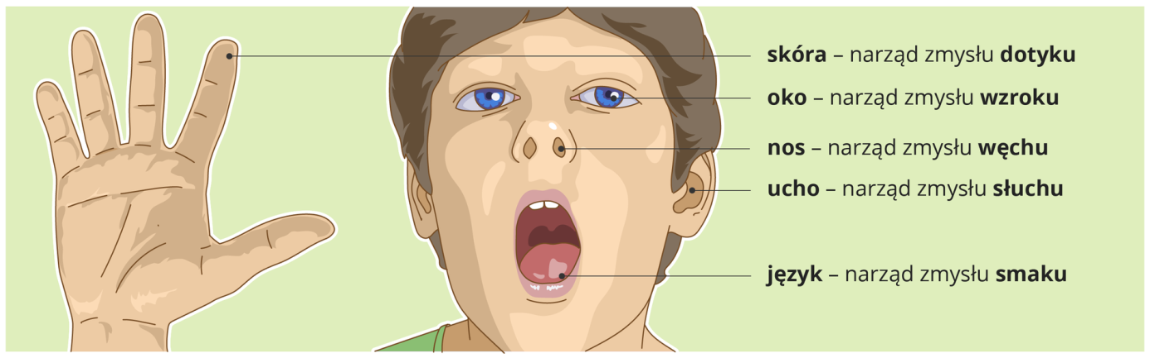

Zad.2. 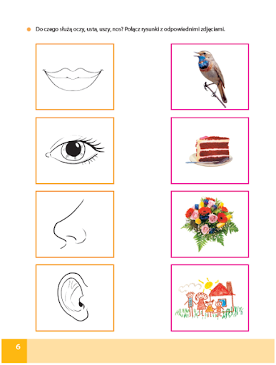

Zad.3. Czy wiesz jakie to zmysły ? - podpisz.
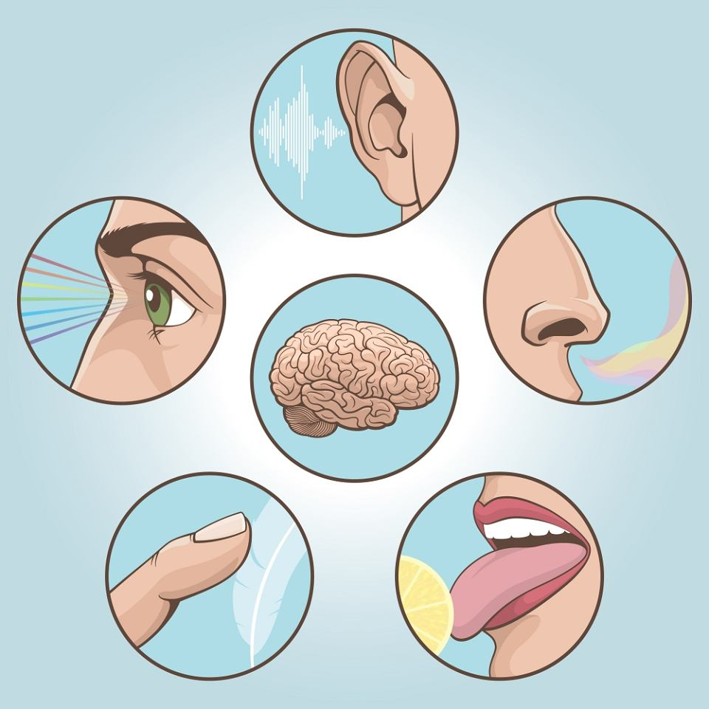

Zad.4. Pokoloruj zmysły człowieka.
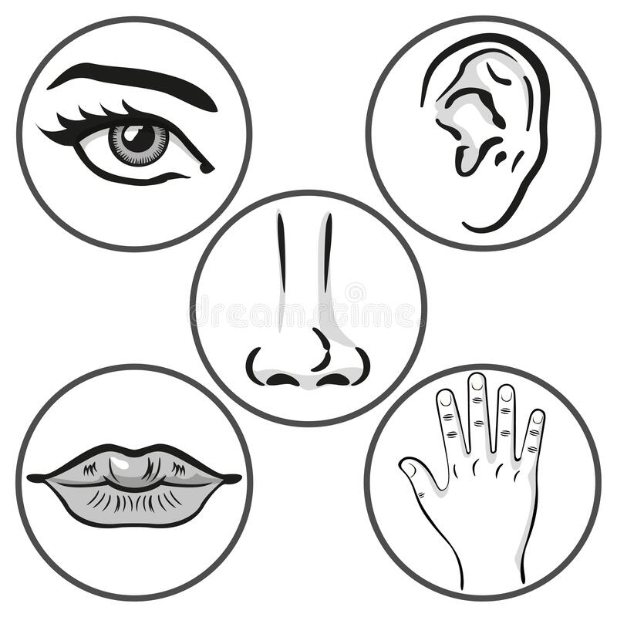

Zad.5.
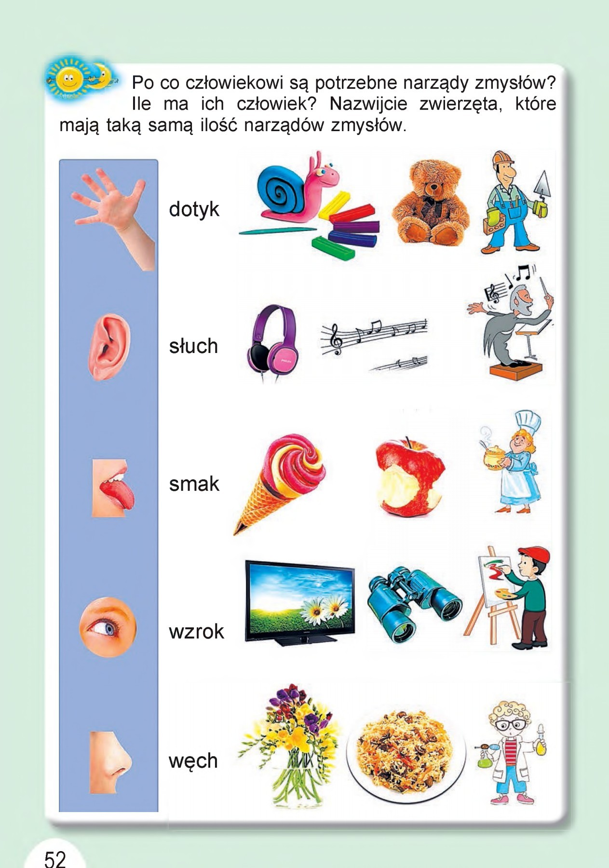
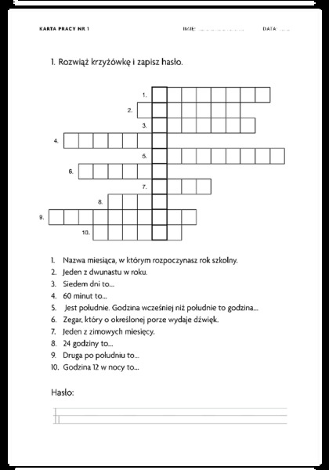

Zad.6. Pamiętajmy o zazadach zdrowego żywienia.

Zad.7. Jeżeli masz wagę w domu to zważ zeszyt, szklankę, talerz, kubek, banana lub jakiś owoc, warzywo i zapisz jego wagę w zeszycie.

